 С 19 по 23 ноября в МКОУ « СОШ №9» прошла  Неделя «Живой классики» для учащихся 5-11 классов.

 Цель акции — помочь участникам определиться с выбором книги, а также привлечь в библиотеки новых читателей.

Акция включала  в себя ряд мероприятий. Просмотр видеороликов, подготовленных организаторами конкурса,  помог ребятам  еще больше узнать о VII Всероссийском конкурсе юных чтецов,  об уникальном издательском проекте «Всероссийская школьная летопись» с описанием проекта и рассказом об условиях участия в нем.  
 Библиотекарь Липка А.И. оформила выставку книг для детского чтения, во время встреч с школьниками дала советы по выбору художественного произведения для участия в школьном этапе конкурса, познакомила ребят со списком книг тех писателей, наследие которых не должно быть выбрано в качестве текста для выступления. В ходе мероприятий перед учащимися выступили конкурсанты прошлых лет, занявшие призовые места в школьном и районном этапах.

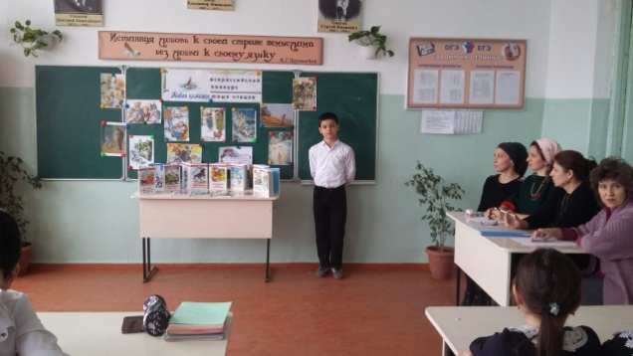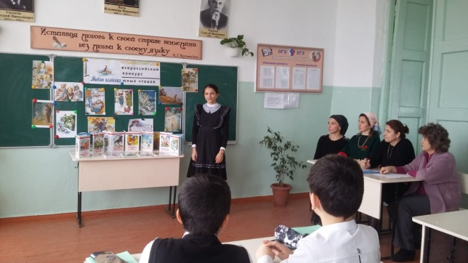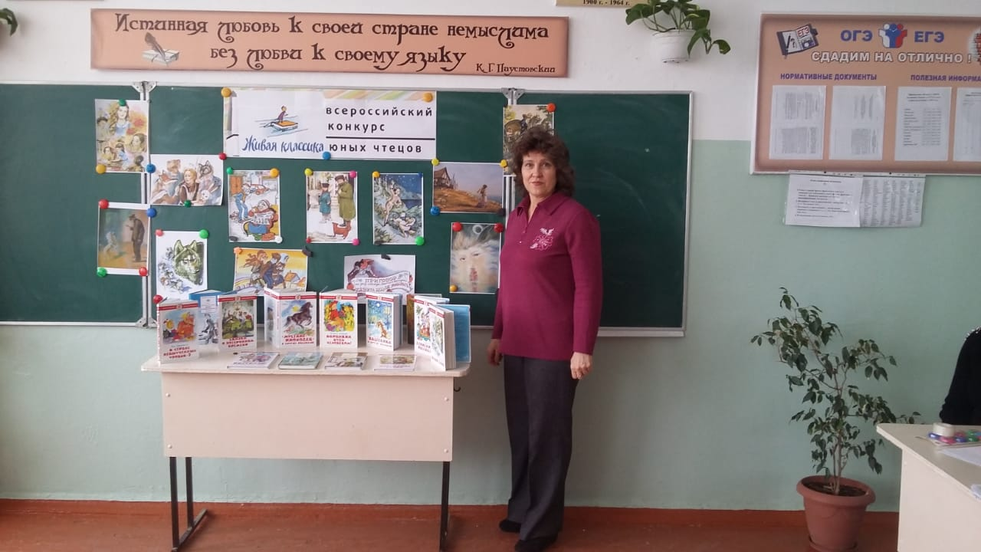

Завершилась неделя конференцией « Иду навстречу «Живой классике»», в которой приняли участие, как учителя, так и учащиеся школы. Ребята выступали с докладами о конкурсе «Живая классика», о том, как они стали победителями предыдущих лет и о том, как изменяется мировоззрение после участия в данном конкурсе.